Общая инструкция по оказанию государственной услуги содействия работодателям в подборе необходимых работников

Оглавление
Введение 3
Термины и сокращения 4
2 Авторизация пользователей 5
2.1 Авторизация работодателя на портале 5
2.2 Авторизация регионального администратора/сотрудника СЗН в ЛК СЗН 6
3 Заведение вакансий 8
3.1 Заведение вакансий в ЛК работодателя 8
3.1.1 Вакансии компании 8
3.1.2 Пункт меню «Управление вакансиями» 8
3.1.3 Пункт меню «Добавить вакансию» 9
4 Процесс оказания услуги для работодателя (предоставление услуги по содействию работодателям в подборе необходимых работников) 20
4.1 Подача заявления на предоставление услуги 20
4.2 Заполнение формы заявления 21
4.3 Принятие полученного заявления от работодателя на исполнение сотрудником СЗН 24
4.4 Просмотр и подбор подходящих работников в ЛК сотрудника СЗН 26
4.5 Просмотр списка подобранных резюме в ЛК работодателя в рамках оказания услуги 27
4.6 Организация и проведение собеседований на портале 28
4.6.1 Приглашение соискателей 28
4.6.2 Назначение собеседований 30
4.6.3 Принятие приглашения на собеседование 32
4.6.4 Предложение работы соискателю 35
4.6.5 Принятие предложения о работе соискателем 38
4.7 Завершение оказания услуги 39

Введение
Данный документ содержит описание получения государственной услуги содействия работодателям в подборе необходимых работников.

Термины и сокращения
Термин/сокращение | Определение
Госуслуги | Единый портал государственных и муниципальных услуг (ЕПГУ)
ЛК работодателя | Подсистема «Личный кабинет работодателя» Информационно-аналитической системы Общероссийская база вакансий «Работа России»
ЛК сотрудника СЗН, ЛК СЗН | Подсистема «Личный кабинет органа службы занятости населения субъекта Российской Федерации»
Портал, портал «Работа России» | Информационно-аналитическая система Общероссийская база вакансий «Работа России»
Предложение о работе | Объект Системы, содержащий условия работы, о которых кандидат на должность и работодатель договорились
Услуга для работодателя | Процесс оказания государственной услуги по содействию работодателям в подборе необходимых работников

Авторизация пользователей

Авторизация работодателя на портале
Для начала работы с порталом «Работа России», работодатель должен авторизоваться в личном кабинете, для этого необходимо:
- Перейти на портал https://trudvsem.ru/ и нажать кнопку «Войти», расположенную в верхнем правом углу;
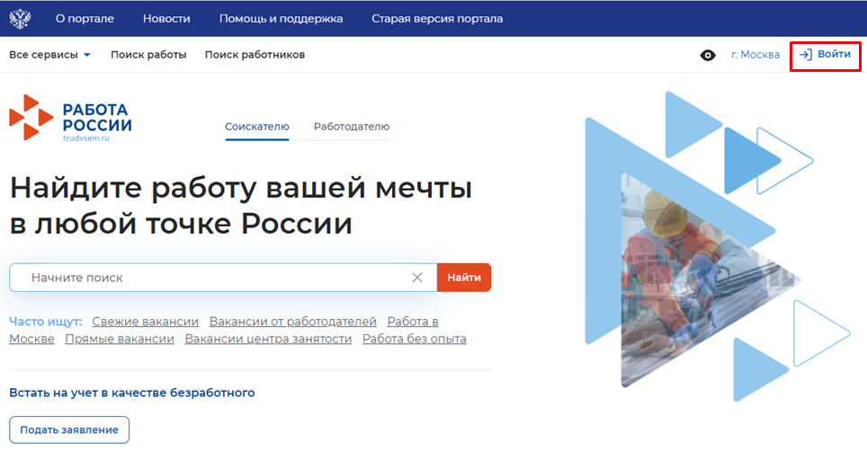
- Далее, выбрать вкладку «Для работодателей»;
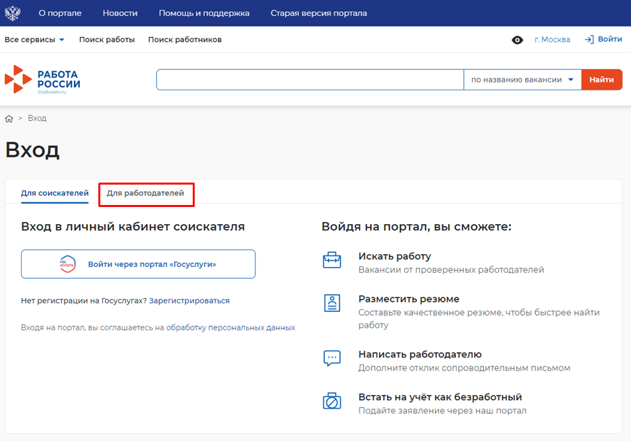
- Далее, нажать кнопку «Войти через портал «Госуслуги»;
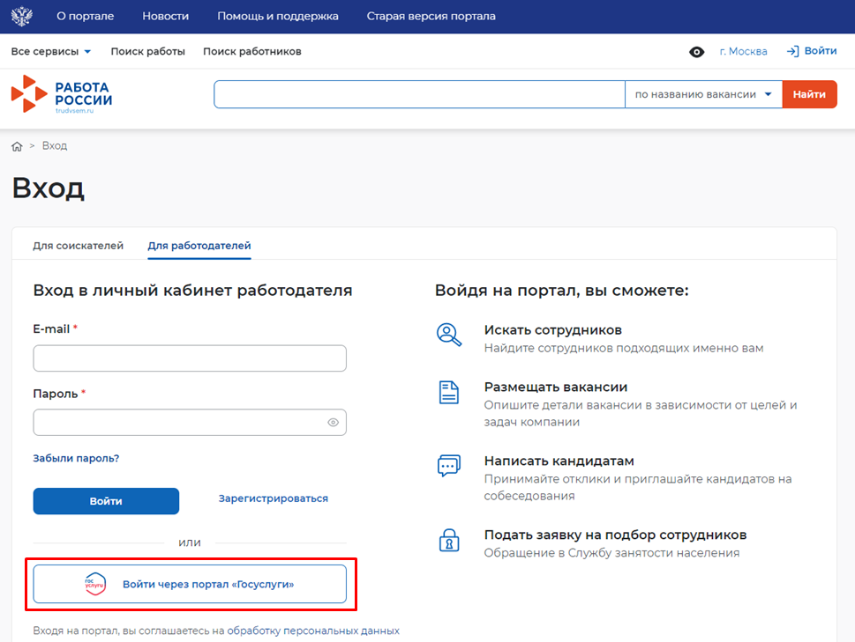
- На открывшейся странице ввести почту и пароль от учётной записи работодателя и нажать на кнопку «Войти»;
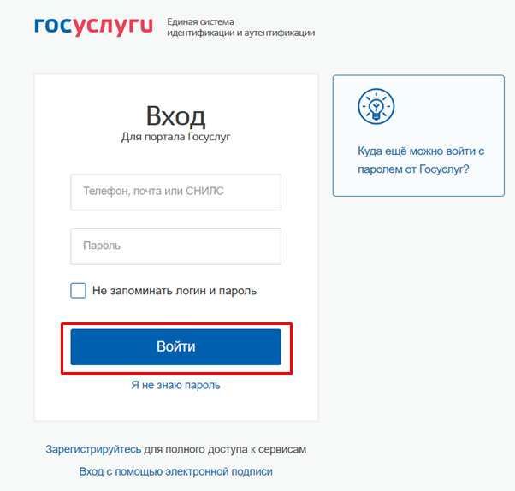
- Далее, выбрать пункт «Индивидуальный предприниматель»;
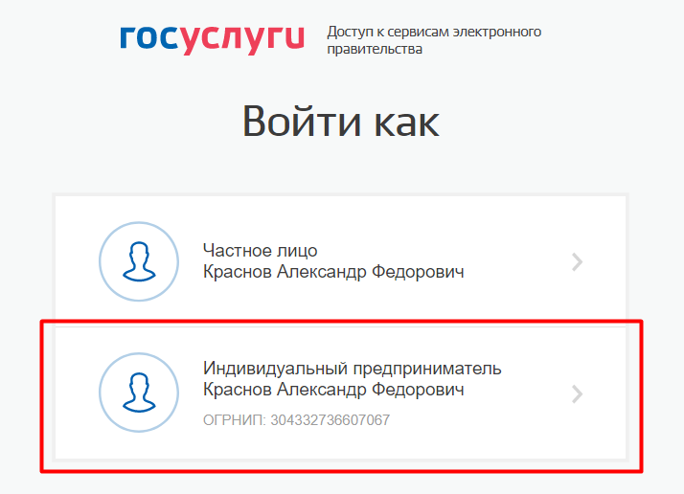
- В случае возникновения окна с предупреждением необходимо нажать на кнопку «Все равно отправить»;
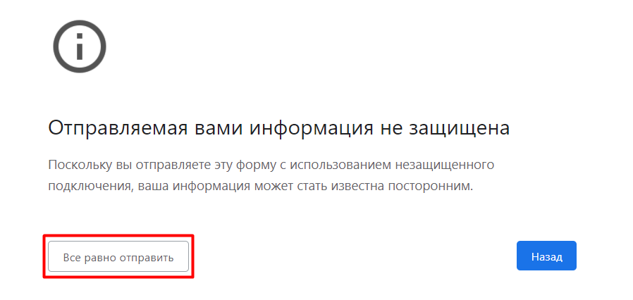
- Откроется главная страница личного кабинета работодателя.

Авторизация регионального администратора/сотрудника СЗН в ЛК СЗН
Для начала работы с ЛК сотрудника СЗН, региональный администратор/сотрудник СЗН должен авторизоваться. Для этого следует ввести логин и пароль регионального администратора/сотрудника СЗН и нажать на кнопку «Войти».

Откроется рабочий стол регионального администратора/сотрудника СЗН.

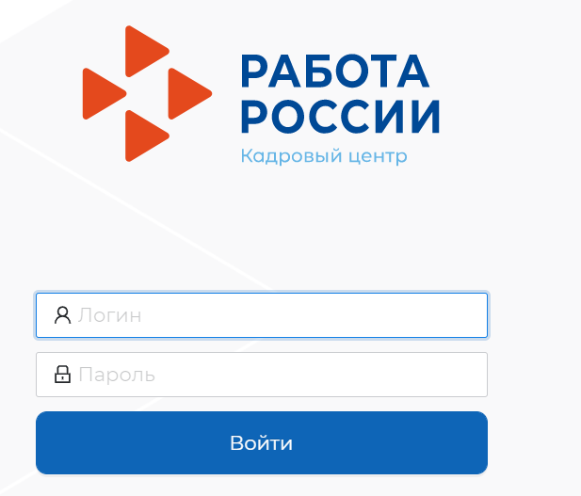

Заведение вакансий

Заведение вакансий в ЛК работодателя

Вакансии компании
При нажатии на кнопку вниз , расположенную рядом с пунктом меню «Вакансии компании», отображается следующий перечень пунктов меню:
- «Управление вакансиями»;
- «Добавить вакансию»
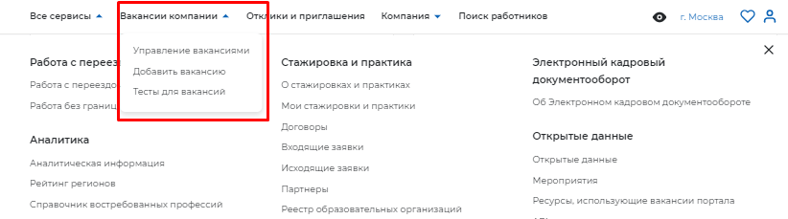

Пункт меню «Управление вакансиями»
При выборе пункта меню «Управление вакансиями» осуществляется переход на страницу «Вакансии компании».
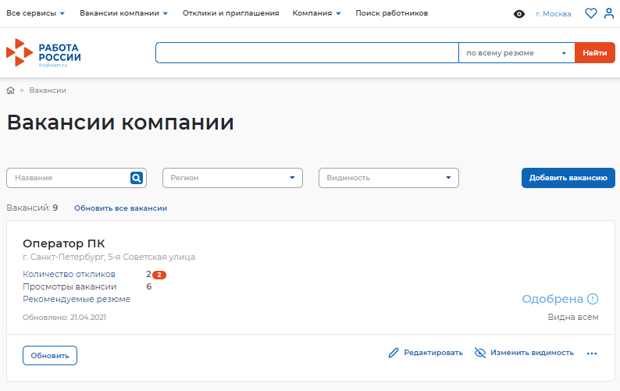
На данной странице содержатся:
- все вакансии вашей компании,
- элемент поиска по вашим вакансиям,
- сортировка по региону ваших вакансий,
- сортировка по видимости ваших вакансий,
- кнопка создания новой вакансии.
В блоке конкретной вакансии содержится название вакансии, адрес, количество просмотров, откликов и рекомендуемых резюме, дата последнего обновления, кнопки управления вакансией, статус видимости и модерации вакансии.
Для редактирования вакансии необходимо нажать на ссылку «Редактировать», для изменения видимости вакансии – на ссылку «Изменить видимость».
С помощью кнопки «Обновить» пользователь может обновить данные о вакансии.

Пункт меню «Добавить вакансию»
Данный раздел является частью функциональности авторизованного работодателя и позволяет создавать вакансии.

Создание вакансии
Доступ на страницу создания вакансии осуществляется из главного меню ЛК работодателя и со страницы «Мои вакансии» по ссылке «Добавить вакансию».
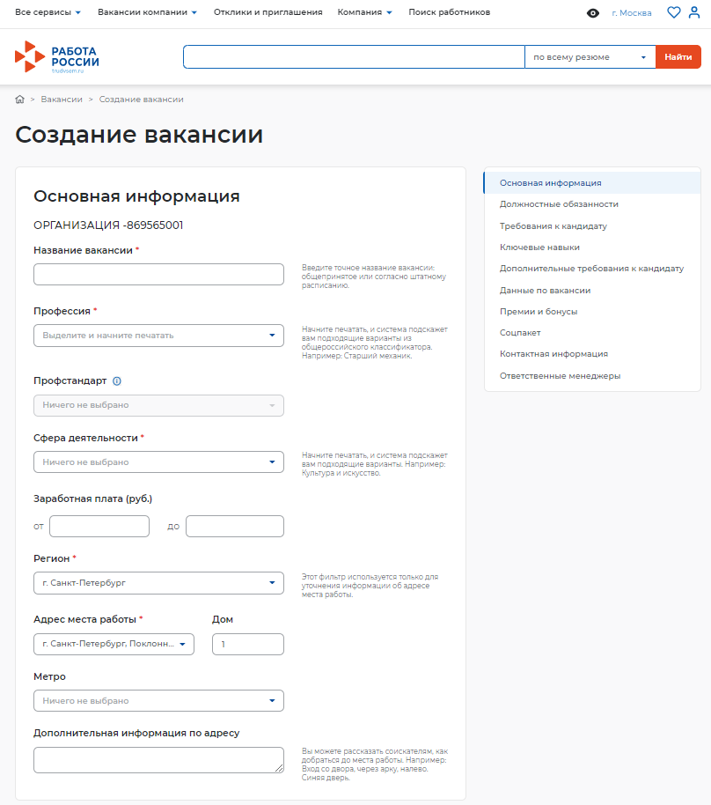
Страница «Создание вакансии» состоит из следующих блоков, которые открываются последовательно при нажатии на ссылку блока:
- «Основная информация»;
- «Должностные обязанности»;
- «Требования к кандидату»;
- «Ключевые навыки»;
- «Дополнительный требования к кандидату»;
- «Данные по вакансии»;
- «Премии и бонусы»;
- «Соцпакет»;
- «Контактная информация»;
- «Ответственные менеджеры».
Сохранение и публикация вакансии становятся доступны только после заполнения всех обязательных блоков.
Система обеспечивает автоматическую проверку на соответствие формату данных и обязательность полей. Если данные введены неверно, Система не даст пользователю сохранить результат.
После заполнения информации пользователю предоставляется возможность сохранить вакансию с публикацией, нажав на кнопку «Сохранить и опубликовать», сохранить вакансию без публикации с помощью кнопки «Сохранить без публикации».
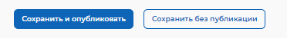

Блок «Основная информация»
В данном блоке пользователю необходимо заполнить поля следующей информацией:
- наименование вакансии (обязательное поле);
- профессия (обязательное поле);
- должностные обязанности (обязательное поле);
- сфера деятельности (обязательное поле);
- заработная плата (обязательное поле);
- регион (обязательное поле);
- адреса места работы (обязательное поле);
- дом;
- метро;
- дополнительная информация по адресу.
При вводе значений в поля «Профессия» и «Сфера деятельности» Система подскажет нужные варианты в виде списка.
В поле «Заработная плата» необходимо указывать минимальное значение зарплаты в рублях.

Блок «Должностные обязанности»
Блок «Должностные обязанности» представлен ниже.
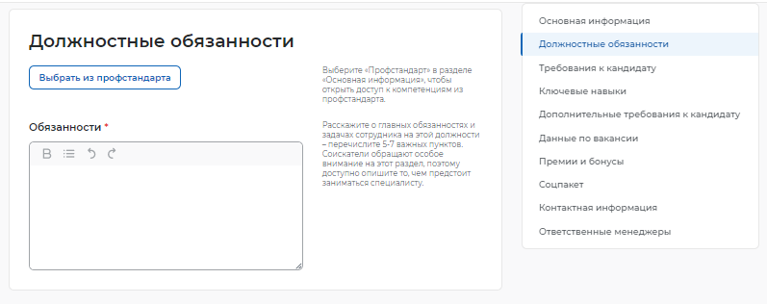
В данном блоке пользователю необходимо выбрать профстандарт при наличии в разделе «Основная информация» для получения доступа к компетенциям из профстандарта, а также заполнить обязательное поле «Обязанности».

Блок «Требования к кандидату»
Блок «Требования к кандидату» показан ниже.
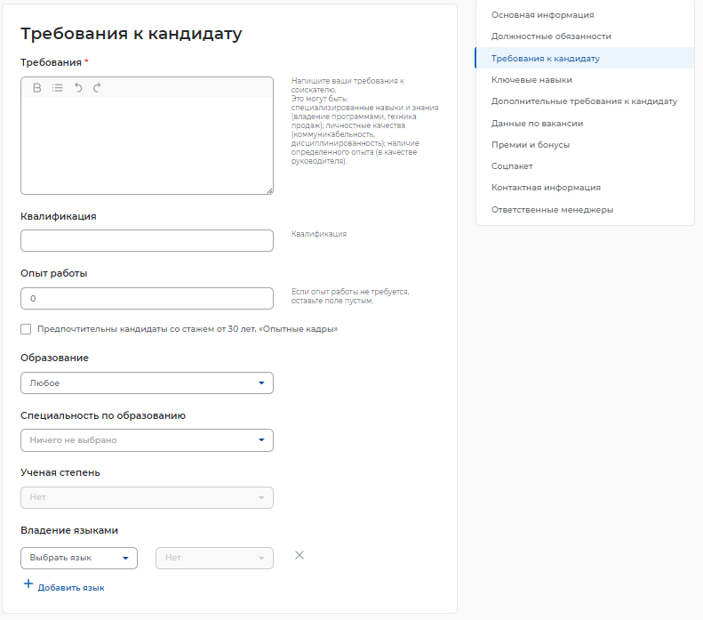
Пользователю необходимо заполнить обязательное поле «Требования», указав требования к соискателю (специализированные навыки и знания).
При указании требований к кандидату необходимо заполнить следующие поля:
- квалификация;
- опыт работы;
- образование;
- специальность по образованию;
- ученая степень;
- владение языками.
Для указания дополнительных языков, которыми должен владеть соискатель, необходимо нажать на кнопку «+ Добавить язык», расположенную внизу блока «Требования к кандидату». При этом откроется аналогичный блок для заполнения информации о дополнительном языке.

Блок «Ключевые навыки»
Блок «Ключевые навыки» показан ниже.
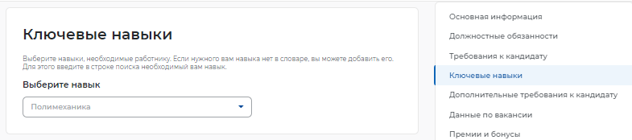
В блоке «Ключевые навыки» работодателю предоставляется возможность выбора навыков, которые необходимы работнику для соответствия вакансии работодателя, из предложенного списка навыков.
Также работодателю предоставлена возможность добавления новых навыков.
Навыки разделены на два списка: «Профессиональные навыки» (hard skills) и «Гибкие навыки» (soft skills).
К категории «Профессиональные навыки» относятся навыки, необходимые для конкретных профессий.
К категории «Гибкие навыки» относятся универсальные компетенции, присущие любой профессии или сфере деятельности.
При выборе навыков работодатель может указать необходимый уровень владения выбранными навыками: оценка уровня владения навыком представляет собой систему самостоятельной оценки пользователем. Диапазон владения устанавливается в виде «звёздочек» по шкале от 1 до 4 (где «1» – начальный уровень владения навыком; «2» – средний уровень; «3» – продвинутый; «4» – экспертный).
Для отображения списка профессиональных навыков (справочника компетенций) пользователю необходимо в блоке «Ключевые навыки» установить курсор «мыши» в строку поиска профессиональных навыков. Пользователю предоставлена возможность множественного выбора, сгруппированного по выбранной сфере деятельности.
Для выбора сферы деятельности необходимо начать печать в поле «Сфера деятельности», после чего отобразится список профессиональных навыков (справочник компетенций), сгруппированный в соответствии с выбранной сферой деятельности.
Для указания навыка и оценки уровня владения им пользователю необходимо выбрать профессиональный навык из списка и установить уровень владения этим навыком.
Для отображения списка гибких навыков пользователю необходимо в блоке «Ключевые навыки» установить курсор «мыши» в строку поиска гибких навыков, при этом предоставлена возможность множественного выбора, сгруппированного по выбранной сфере деятельности.
Для выбора сферы деятельности необходимо изменить значение в поле «Сфера деятельности», после чего отобразится список гибких навыков (справочник компетенций), сгруппированный в соответствии с выбранной сферой деятельности.
Для добавления нового профессионального навыка пользователю необходимо в поле для добавления нового профессионального навыка ввести произвольное значение. Предусмотрен ввод навыков на русском и английском языках. Количество допустимых для ввода символов в наименовании нового навыка ограничено пятьюдесятью символами с учетом пробелов.
Предложенные пользователями новые навыки проходят модерацию с использованием искусственного интеллекта. Модерация позволяет исключить повторное добавление уже существующих в словаре навыков и некорректные наименования.
После добавления и модерации новый навык будет отображаться в блоке «Ключевые навыки».
При поиске резюме могут указываться навыки, которыми обладает соискатель (работник) и они нужны работодателю.
Для поиска резюме необходимо в верхней части страницы в строку поиска ввести значение, например, «Монтажник», и на открывшейся странице поиска резюме нажать на кнопку «Все фильтры».
Для отображения списка резюме, отфильтрованного по указанному критерию, необходимо в поле «Гибкие навыки» выбрать произвольное значение из справочника компетенций и нажать на кнопку «Применить».

Блок «Дополнительные требования к кандидату»
Блок «Дополнительные требования к кандидату» показан ниже.
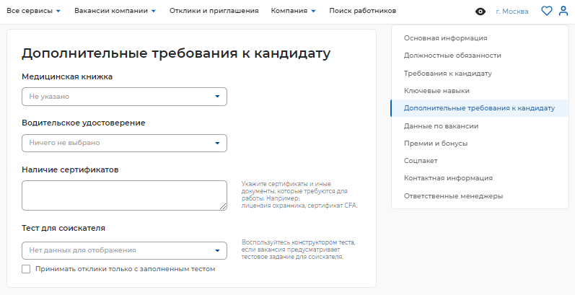
При заполнении блока «Дополнительные требования к кандидату» работодатель может указать, какие дополнительные документы должен предоставить соискатель для замещения вакантной должности.
При наведении курсора мыши на поле «Медицинская книжка» открывается выпадающее меню, в котором пользователь может указать наличие или отсутствие документа.
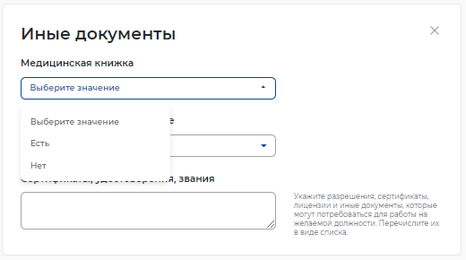
При наведении курсора мыши на поле «Водительское удостоверение» открывается выпадающее меню, в котором пользователь может указать категорию водительских прав.
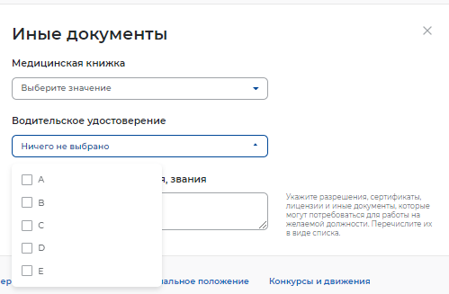
В поле «Наличие сертификатов» работодатель может указать, какие сертификаты необходимо иметь соискателю для замещения вакантной должности.
Также работодатель может воспользоваться конструктором теста для создания тестового задания для кандидатов.

Блок «Данные по вакансии»
Блок «Данные по вакансии» показан ниже.
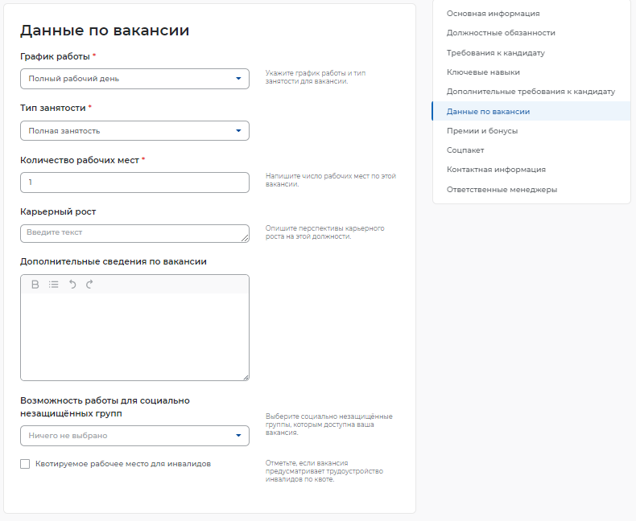
В блоке пользователю необходимо указать следующую информацию:
- график работы (обязательное поле);
- тип занятости (обязательное поле);
- количество рабочих мест (обязательное поле);
- карьерный рост;
- дополнительные сведения по вакансии;
- возможность работы для специально незащищенных групп.
Указание этой информации влияет на поисковую выдачу резюме.
При указании графика работы пользователю предоставляется возможность выбрать следующие варианты из выпадающего списка:
- полный день;
- сменный график;
- неполный день;
- вахтовый метод;
- гибкий график;
- ненормированный.

Блок «Премии и бонусы»
Блок «Премии и бонусы» показан ниже.
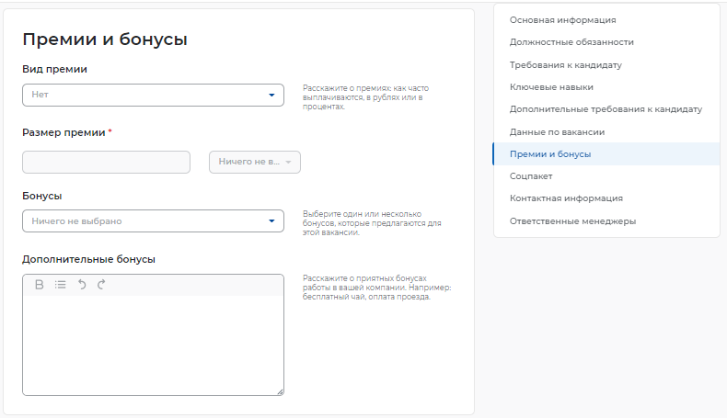
Пользователю предоставлена возможность выбрать из выпадающего списка вид премии (ежегодная, ежеквартальная, ежемесячная). Указание размера премии является обязательным.
В виде бонусов работодатель может выбрать из выпадающего списка:
- ДМС;
- оплата занятий спортом;
- оплата питания;
- путевки в оздоровительные учреждения.

Блок «Соцпакет»
Блок «Соцпакет» показан ниже.
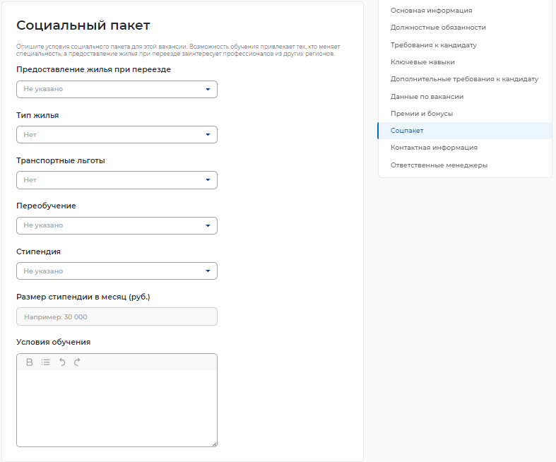
В блоке «Социальный пакет» пользователю предоставлена возможность указать следующую информацию:
- предоставление жилья при переезде;
- тип жилья;
- транспортные льготы;
- переобучение;
- стипендия;
- размер стипендии в месяц;
- условия обучения.
Указанная информация является условиями социального пакета, предоставляемого при замещении вакансии.

Блок «Контактная информация»
Блок «Контактная информация» показан ниже.
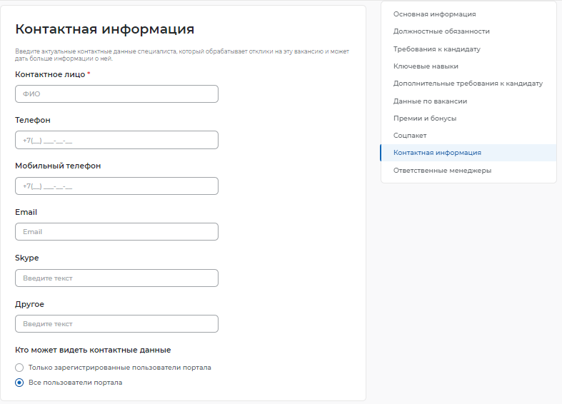
В блоке «Контактная информация» пользователю предоставляется возможность указать контактные данные, заполнив следующие поля:
- контактное лицо (обязательное поле);
- телефон;
- мобильный телефон;
- Email;
- Skype;
- Другое.
Также работодателю представлена возможность выбора видимости его контактных данных: все пользователи портала или только зарегистрированные пользователи портала.

Блок «Ответственные менеджеры»
Блок «Ответственные менеджеры» показан ниже.
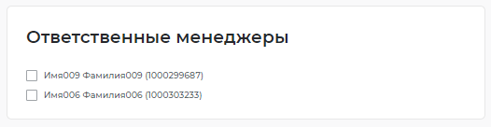
В блоке «Ответственные менеджеры» работодатель может указать менеджеров компании, которые назначены ответственными по данной вакансии.

Процесс оказания услуги для работодателя (предоставление услуги по содействию работодателям в подборе необходимых работников)

Подача заявления на предоставление услуги
Для того чтобы подать заявление на предоставление услуги, необходимо авторизоваться (Авторизация работодателя на портале) в личном кабинете работодателя, далее:
- В «Моем кабинете» выберите пункт меню «Все сервисы»;
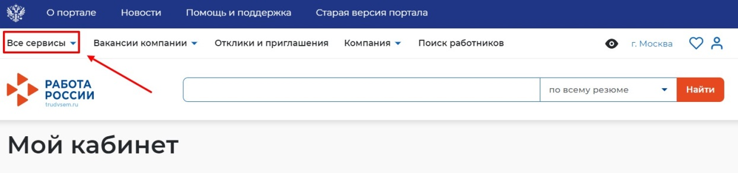
- Перейдите в раздел «Каталог услуг» и выберите пункт «Все услуги».
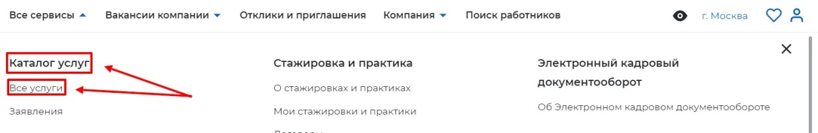
- Откроется страница с каталогом услуг. Нажмите на кнопку «Подать заявление» в разделе «Содействие работодателям в подборе необходимых работников»;
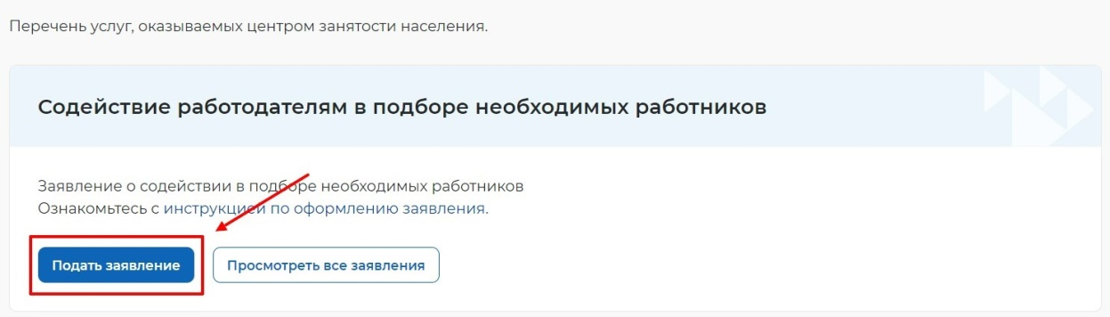
- Нажмите на кнопку «Подать заявление», откроется страница подачи заявления о содействии в подборе необходимых работников;
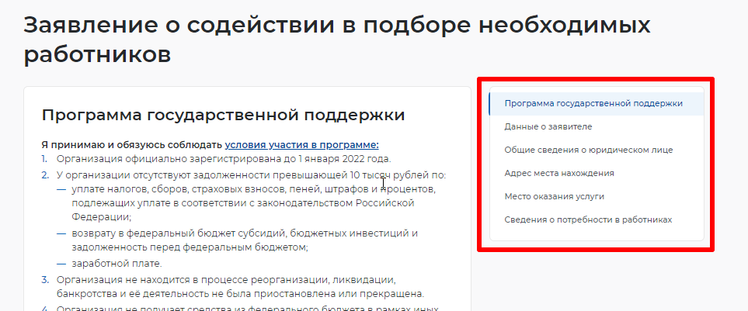
- Меню справа поможет вам быстро переключаться по разделам страницы подачи заявления.

Заполнение формы заявления
На открывшейся форме подачи заявления требуется заполнить все обязательные поля, обозначенные «звездочкой».
Особенности заполнения:
- В разделе «Программа государственной поддержки» вы можете выбрать участие в программе государственной поддержки в 2022 году юридических лиц, включая некоммерческие организации, и индивидуальных предпринимателей в целях стимулирования занятости отдельных категорий граждан.
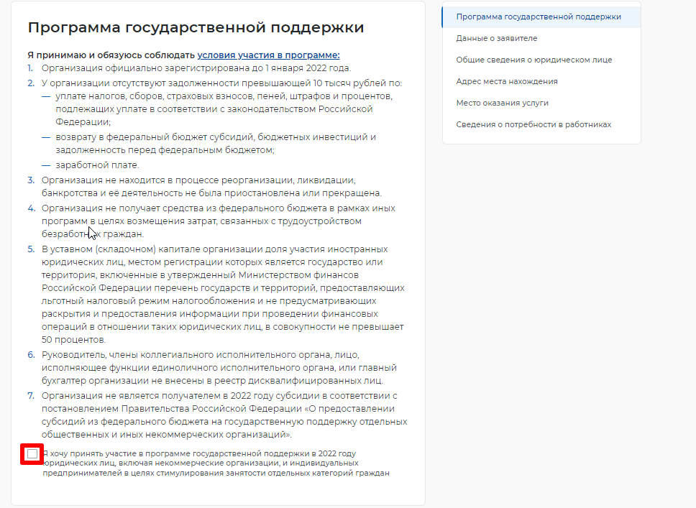
- В разделе «Данные о заявителе» часть сведений отображаются автоматически на основании данных из профиля компании, часть сведений возможно ввести самостоятельно.
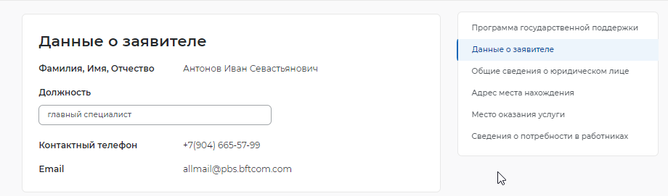
- В разделе «Общие сведения о юридическом лице» некоторые сведения будут заполнены автоматически на основании данных из профиля компании. Требуется заполнить недостающие обязательные сведения.
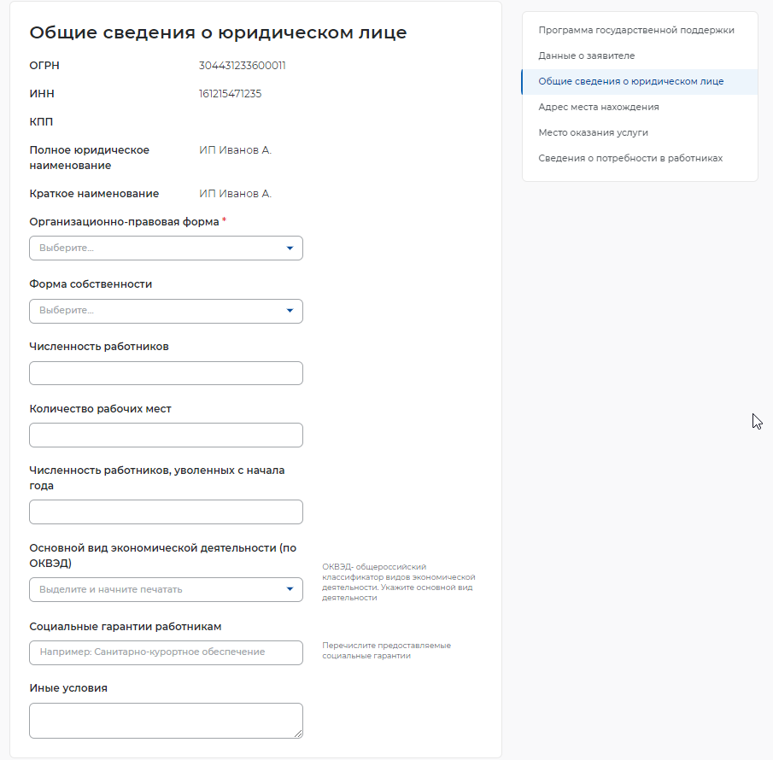
- В разделе «Адрес места нахождения» требуется заполнить сведения о юридическом адресе компании и фактическом адресе места работы, куда требуется подбор сотрудников.
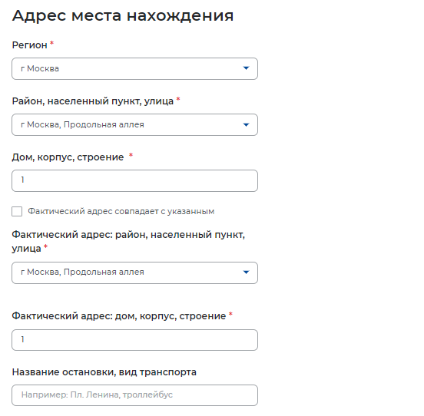

- В разделе «Место оказания услуги» требуется заполнить поля следующими значениями:
- Регион обращения в ЦЗН - выбрать регион, в котором расположен ЦЗН, к которому относятся учетные записи сотрудников СЗН.
- Центр занятости населения - выбрать ЦЗН, к которому относятся учетные записи сотрудников СЗН.
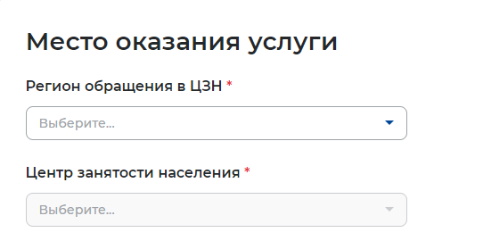
- В разделе «Сведения о потребности в работниках» необходимо нажать на кнопку «Добавить».
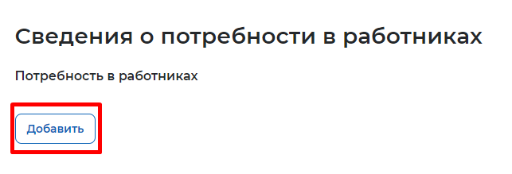
- В раскрывшемся разделе заполнить обязательные поля. Важно: необходимое число работников подтягивается из вакансии, но остаётся доступным для редактирования
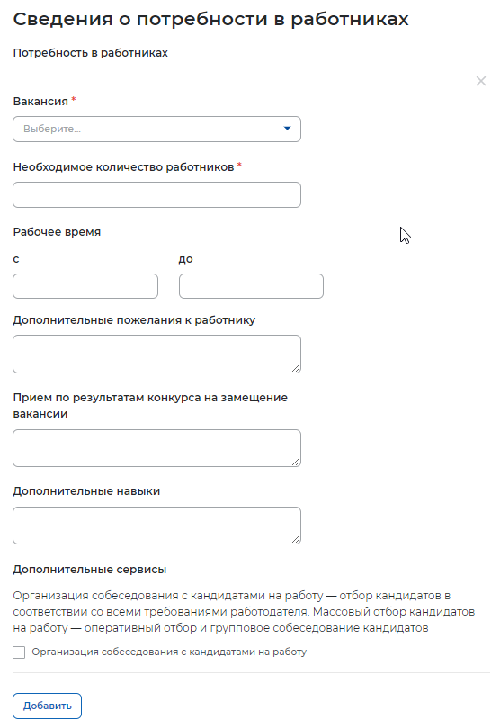

- Нажать на кнопку «Отправить заявление», которая находится внизу формы подачи заявления.
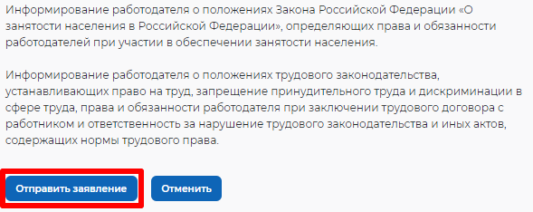
- После успешной подачи заявления появится окно получения подтверждения отправки заявления.
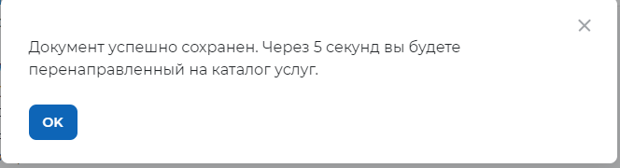

Принятие полученного заявления от работодателя на исполнение сотрудником СЗН
Для работы с заявлениями от работодателей ответственному сотруднику СЗН требуется авторизация под учетной записью сотрудника СЗН (Авторизация регионального администратора/сотрудника СЗН в ЛК СЗН3).
После авторизации открывается «Рабочий стол» в личном кабинете сотрудника СЗН.
В личном кабинете выделены следующие разделы:
- Меню
- Справочник
- Список задач (открывается по умолчанию при входе в личный кабинет)
В разделе «Меню» размещены следующие пункты:
- Содействие гражданам (переход на реестр заявлений от граждан)
- Содействие работодателям (переход на реестр заявлений от работодателей и просмотр реестра работодателей)
- Начисления и выплаты (переход на реестр приказов)
- Отчётность (переход на доступные отчеты и метрики)
- В разделе «Справочники» размещены следующие пункты:
- Справочники центра занятости
- Федеральные справочники
- Список сотрудников
- Раздел «Список задач» позволяет вернуться к списку задач, в которых выделены следующие:
- Новые (поступившие заявления, не взятые в работу)
- Мои задачи (взятые в работу сотрудником задачи)
- Назначенные (задачи, назначенные региональным администратором)
- Выполненные (реестр выполненных задач)
Для того чтобы принять в работу заявление, полученное от работодателя, сотруднику необходимо:
- На вкладке «Новые» в разделе список задач найти задачу «Анализ и корректировка перечня кандидатов» по заявлению, которое было отправлено на предыдущем шаге (Заполнение формы заявления) и проставить чекбокс. Задача выделиться голубым цветом.

- Далее требуется нажать на кнопку «Назначить».
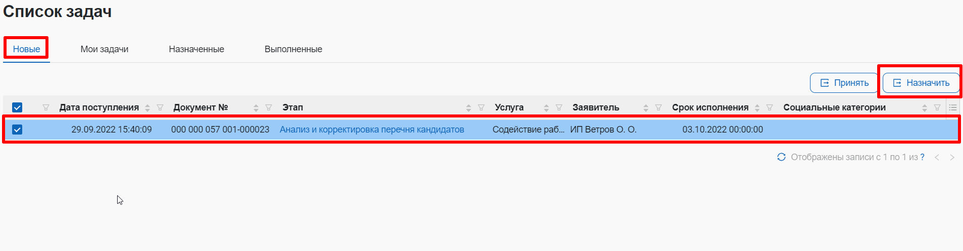
- В открывшемся окне выделить сотрудника, которому будет назначена задача формирования списка кандидатов по отправленному заявлению, и нажать на кнопку «Назначить». В случае нажатия на кнопку «Отмена» модально окно закроется, без назначения задачи.
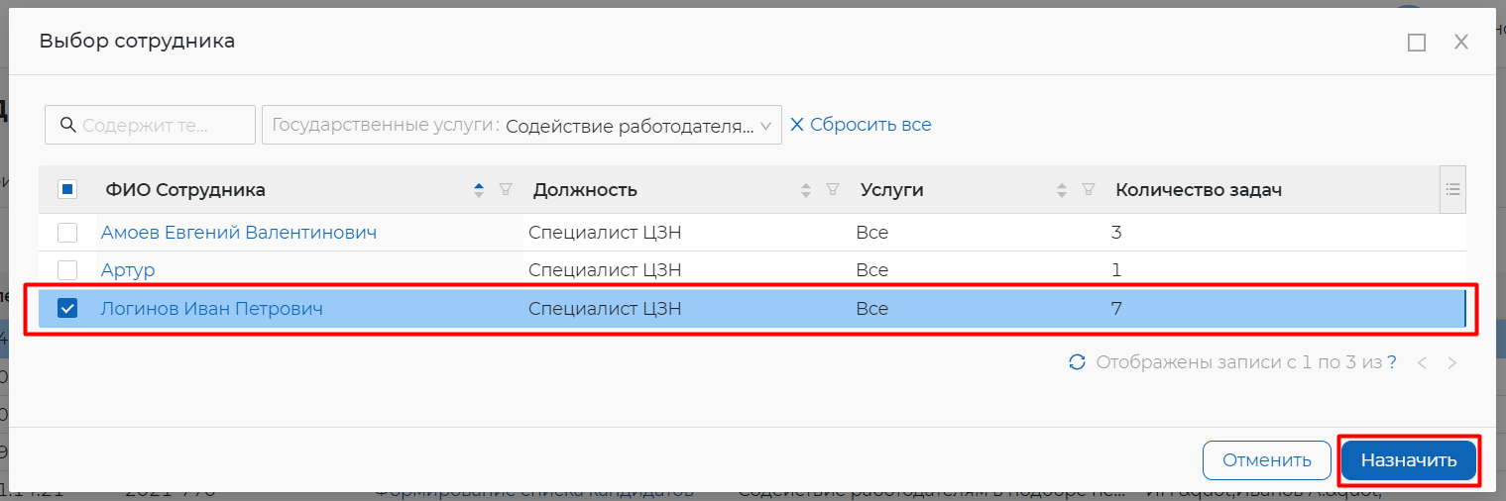
- Назначенная задача появится во вкладке «Мои задачи» в разделе «Список задач».

Просмотр и подбор подходящих работников в ЛК сотрудника СЗН (без массового подбора)
Для выполнения задачи подбора подходящих сотрудников («Формирование списка кандидатов») требуется оставаться под учетной записью сотрудника СЗН.
Для того чтобы выполнить задачу по подбору работников требуется:
- В разделе «Список задач» во вкладке «Мои задачи» нажать на наименование задачи, выделенное голубым цветом.
- В открывшемся окне, отображающем подбор работников с помощью искусственного интеллекта по вакансии, указанной в заявлении.

Если работодатель подал заявление без указания необходимости массового подбора, то форма задачи по данному заявлению будет выглядеть так:
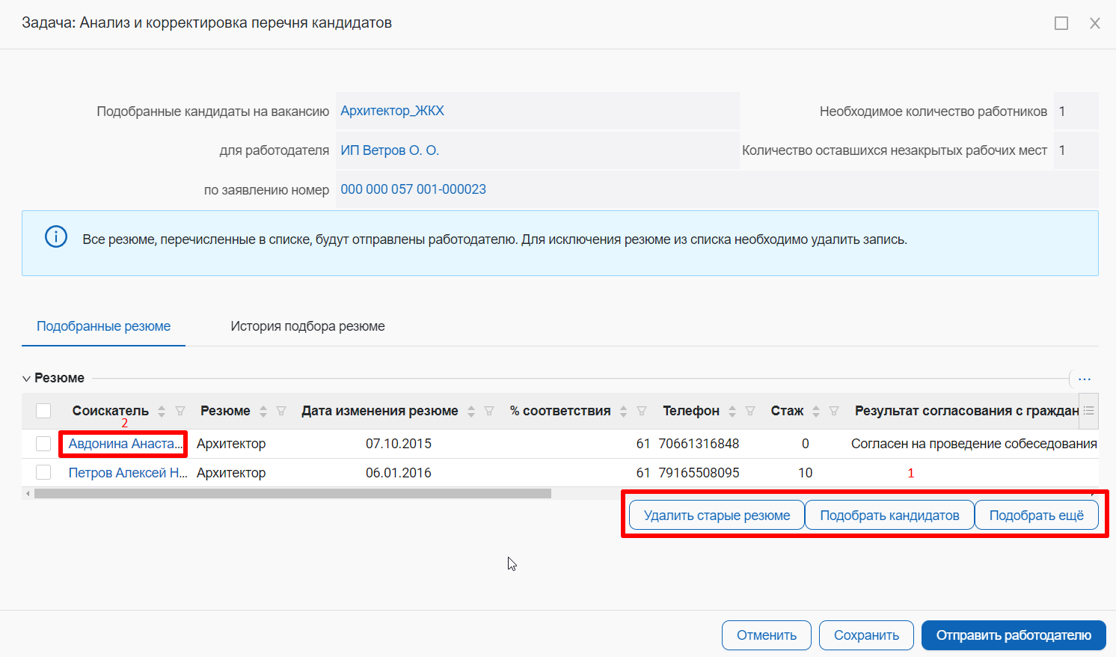
- Для автоматического подбора дополнительных вакансий при помощи ИИ необходимо нажать кнопку «Подобрать ещё». Для того, чтобы подобрать вакансии вручную с портала, необходимо нажать кнопку «Подобрать кандидатов». Для того, чтобы удалить из списка те резюме, которые давно не обновлялись, необходимо нажать кнопку «Удалить старые резюме».
- Далее необходимо перейти внутрь каждого подобранного резюме, нажав на его название, и указать результат согласования с гражданином.
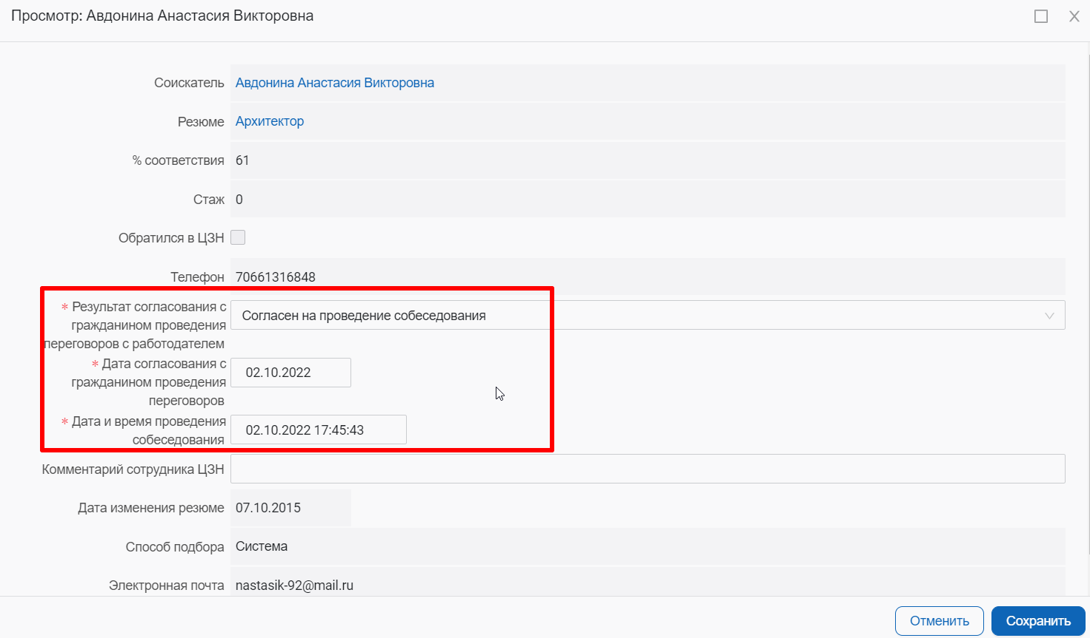
После завершения предыдущих действий необходимо нажать на кнопку «Отправить работодателю», тем самым завершив задачу подбора резюме.

Просмотр и подбор подходящих работников в ЛК сотрудника СЗН (с массовым подбором)
Для выполнения задачи подбора подходящих сотрудников («Формирование списка кандидатов») требуется оставаться под учетной записью сотрудника СЗН.
Для того чтобы выполнить задачу по подбору работников требуется:
- В разделе «Список задач» во вкладке «Мои задачи» нажать на наименование задачи, выделенное голубым цветом.
- В открывшемся окне, отображающем подбор работников с помощью искусственного интеллекта по вакансии, указанной в заявлении.

Если работодатель подал заявление с указанной необходимостью массового подбора, то форма задачи по данному заявлению будет выглядеть так:
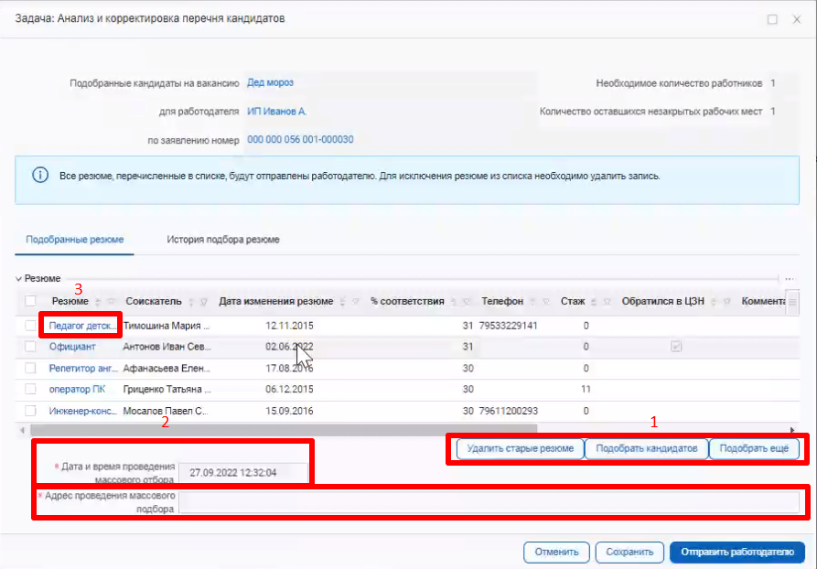
- Для автоматического подбора дополнительных вакансий при помощи ИИ необходимо нажать кнопку «Подобрать ещё». Для того, чтобы подобрать вакансии вручную с портала, необходимо нажать кнопку «Подобрать кандидатов». Для того, чтобы удалить из списка те резюме, которые давно не обновлялись, необходимо нажать кнопку «Удалить старые резюме».
- Если работодатель указал в заявлении необходимость массового подбора, тогда обязательно нужно заполнить поля «Дата и время проведения массового подбора» и «Адрес проведения массового подбора» (календарь в задаче не используется). Эти дата и адрес будут отправлены для ознакомления работодателю. Важно: если заявление подано работодателем без установленной галочки о массовом подборе, то полей «Дата и время проведения массового подбора» и «Адрес проведения массового подбора» в задаче не будет.
- Для того, чтобы оставить комментарий для внутреннего использования, необходимо перейти на форму просмотре резюме при помощи нажатия на название резюме в таблице.
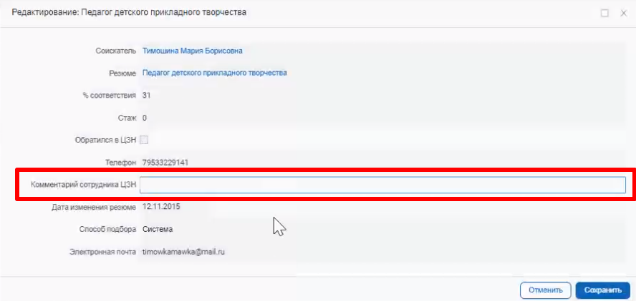
После завершения предыдущих действий необходимо нажать на кнопку «Отправить работодателю», тем самым завершив задачу подбора резюме.

Далее, в разделе «Мои задачи» появится задача «Внесение результатов интервьюирования». Для выполнения задачи «Внесение результатов интервьюирования» требуется оставаться под учетной записью сотрудника СЗН. Необходимо нажать на наименование задачи, выделенное голубым цветом

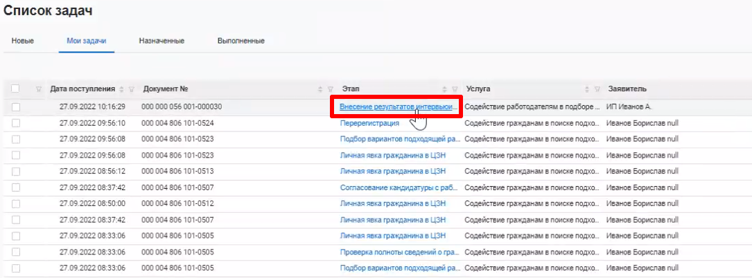

В рамках этой задачи на открывшейся форме будет необходимо выполнить следующие действия:
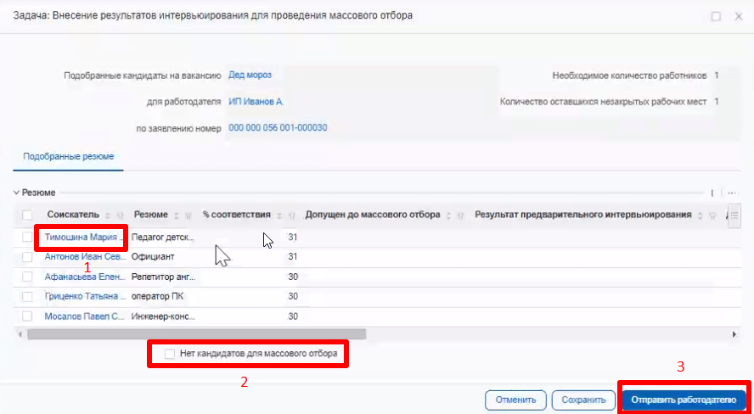
- Перейти внутрь каждого резюме из списка и выбрать результат предварительного интервьюирования из справочника, а так же указать, допущен ли гражданин до массового отбора:
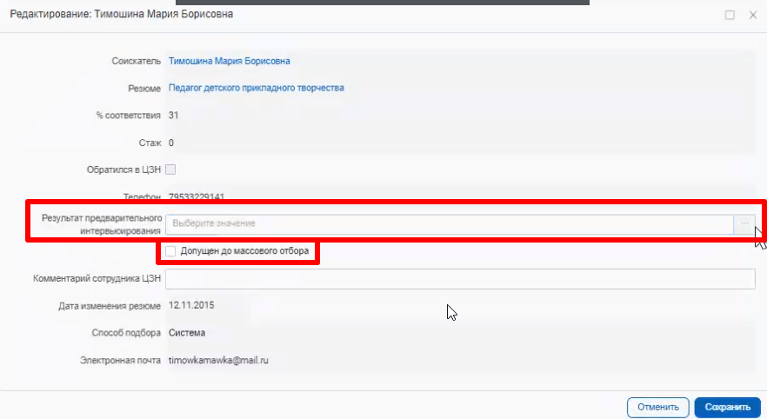
- В том случае, если ни один кандидат не допущен до массового отбора, необходимо поставить галочку напротив «Нет кандидатов для массового отбора»
- По завершении всех действий необходимо нажать кнопку «Отправить работодателю», тем самым завершив задачу.

Далее, в назначенную дату массового отбора, в разделе «Мои задачи» появится задача «Внесение результатов проведения массового отбора». Необходимо нажать на наименование задачи, выделенное голубым цветом. В рамках этой задачи нам необходимо будет сделать следующие действия:
- Перейти в карточку каждого кандидата и отметить, прошёл ли он массовый отбор.
- Если ни один кандидат не прошёл массовый отбор, то поставить галочку напротив «Нет кандидатов после массового отбора»
- По завершении всех действий необходимо нажать кнопку «Отправить работодателю», тем самым завершив задачу.
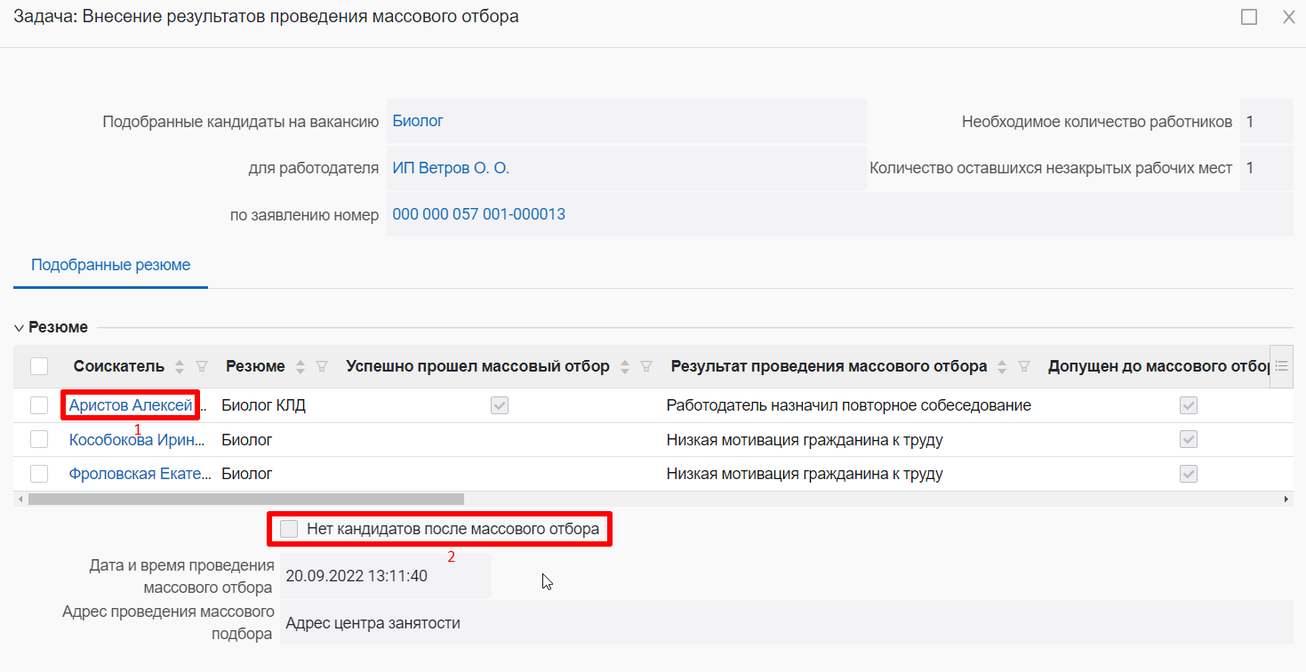

Просмотр списка подобранных резюме в ЛК работодателя в рамках оказания услуги
Для того чтобы просмотреть список подобранных резюме по услуге необходимо в личном кабинете работодателя:
- Перейти на страницу «Каталог услуг»:
- Нажать на пункт меню «Все сервисы».
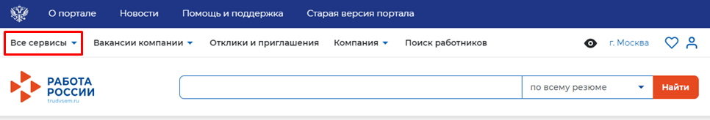
  - В разделе «Каталог услуг» выбрать пункт «Заявления».
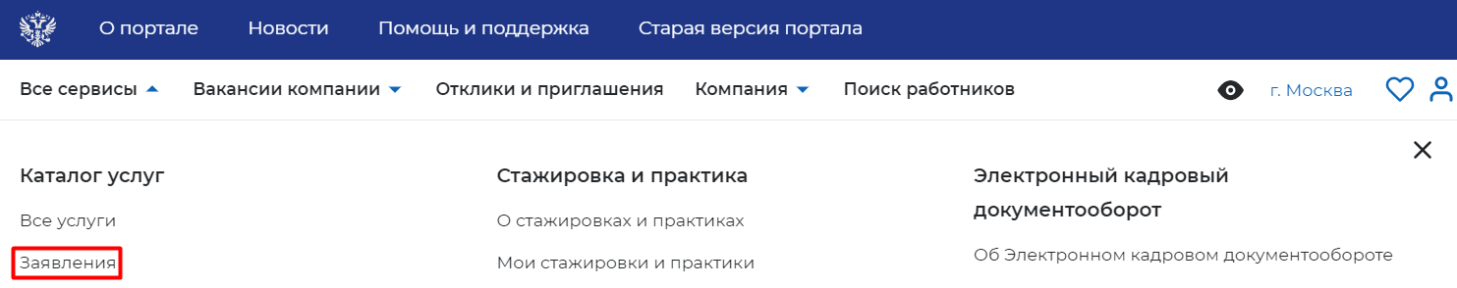
- По заявлению со статусом «Подобраны кандидаты» нажать на кнопку «Список резюме».
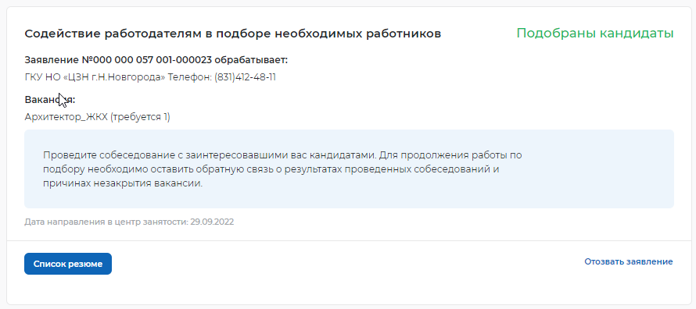

- Откроется сформированный сотрудником СЗН список резюме соискателей, подходящих на заявленную вакансию.
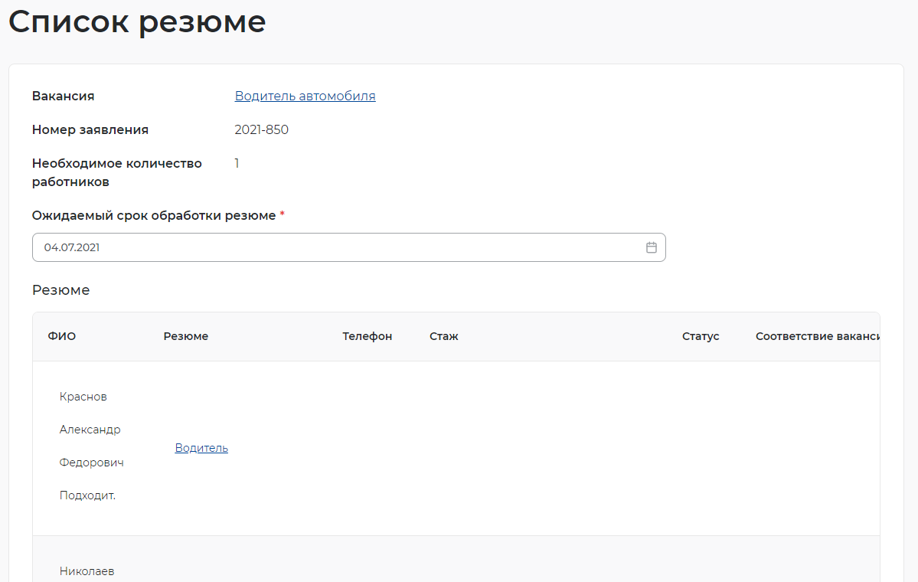

Организация и проведение собеседований на портале

Приглашение соискателей
Для того чтобы пригласить соискателя и выстроить с ним дальнейший процесс по взаимодействию необходимо в личном кабинете работодателя:
- Перейти на карточку резюме кандидата, нажав на наименование резюме понравившегося кандидата.
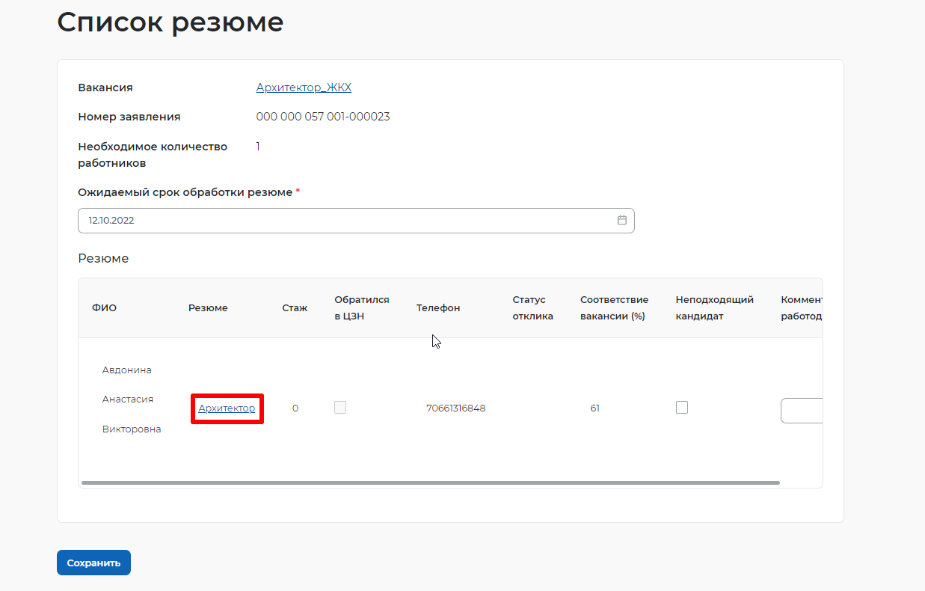
- В открывшейся карточке резюме соискателя нажать на кнопку «Пригласить».
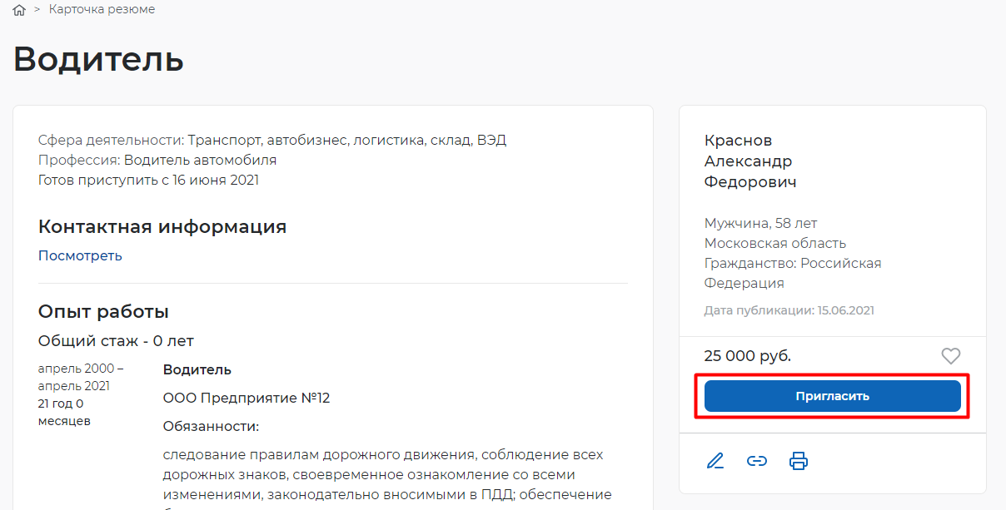
- Заполнить требуемые данные (выбрать вакансию, по которой заведено заявление, и заполнить сопроводительное письмо) и нажать на кнопку «Пригласить».
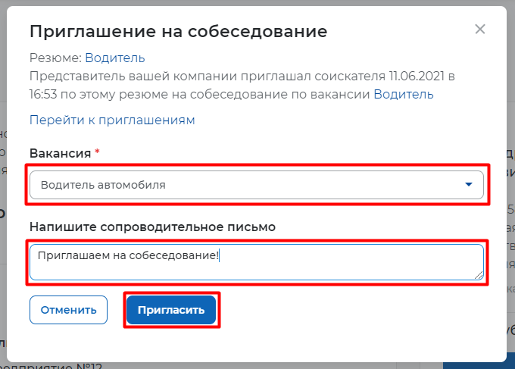
- После нажатия на кнопку «Пригласить» будет направлено приглашение для соискателя к взаимодействию, которое будет отображаться в разделе «Отклики и приглашения».
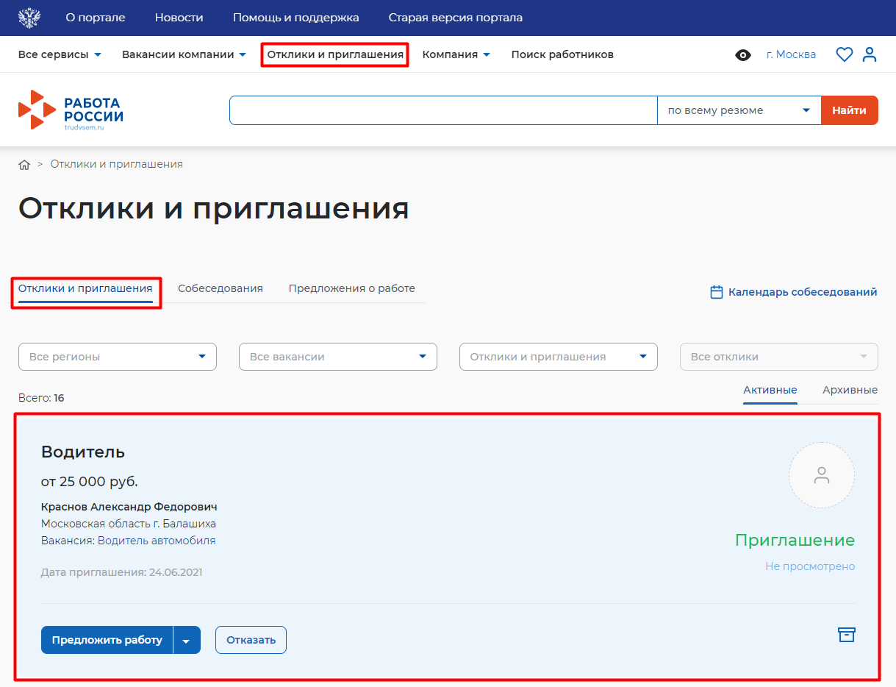
Из раздела «Отклики и приглашения» у работодателя будет возможность назначать собеседования, предлагать работу и отказываться от взаимодействия с соискателем.

Назначение собеседований
Для того чтобы назначить собеседование для соискателя необходимо в личном кабинете работодателя:
- Перейти в раздел «Отклики и приглашения», выбрав его в меню работодателя и найти отправленное приглашение по вакансии и резюме для конкретного соискателя, которому было направлено приглашение, и нажать на кнопку «Назначить собеседование».
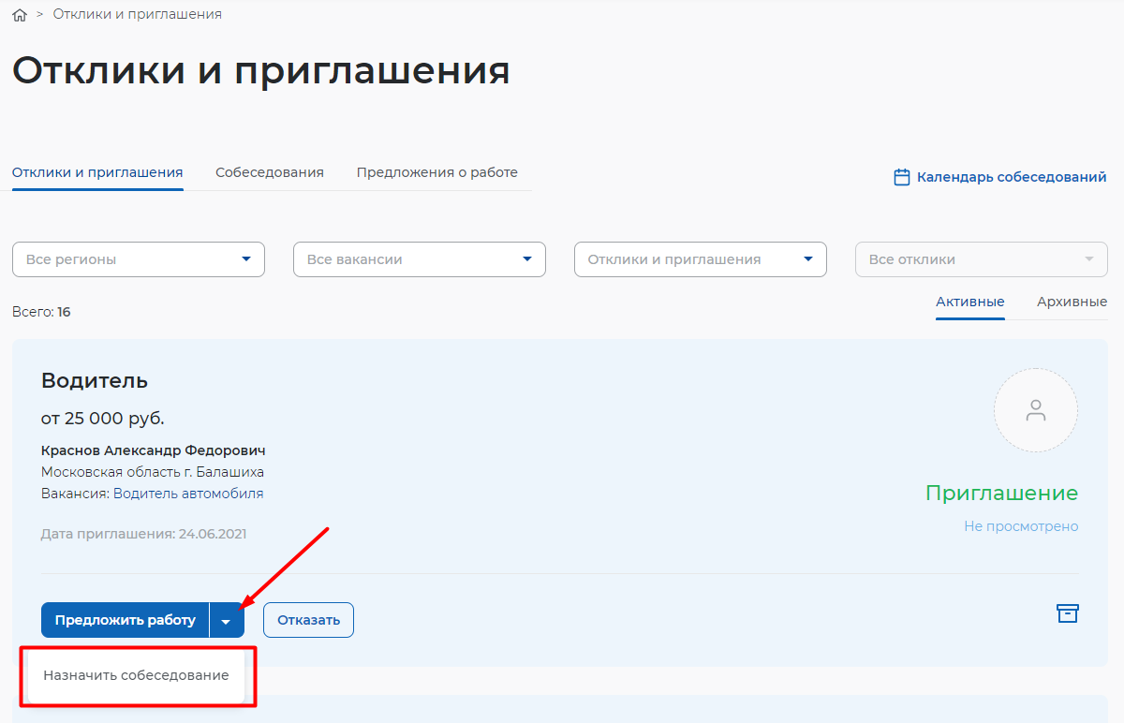
- Заполнить блок обязательных полей на открывшейся странице назначения собеседования (дата собеседования, время начала и время окончания, тип собеседования, адрес/ссылка на видеоконференцию (в зависимости от типа)) и нажать на кнопку «Отправить»
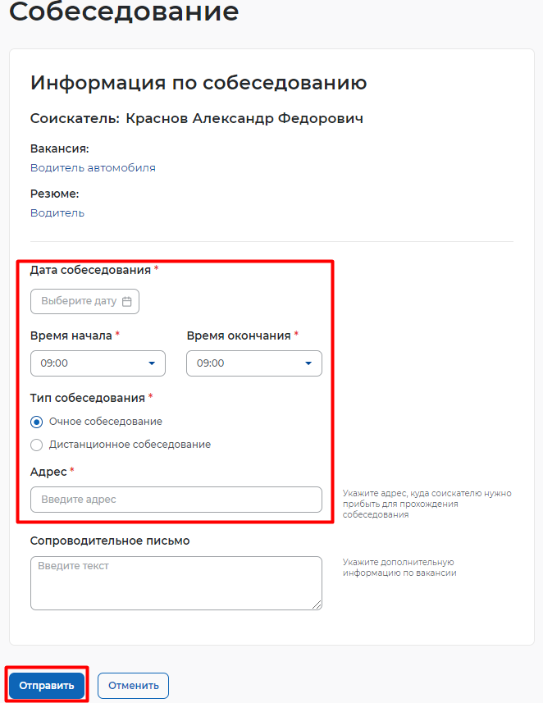
- Собеседование направляется соискателю, открывается страница с неподтвержденным собеседованием.
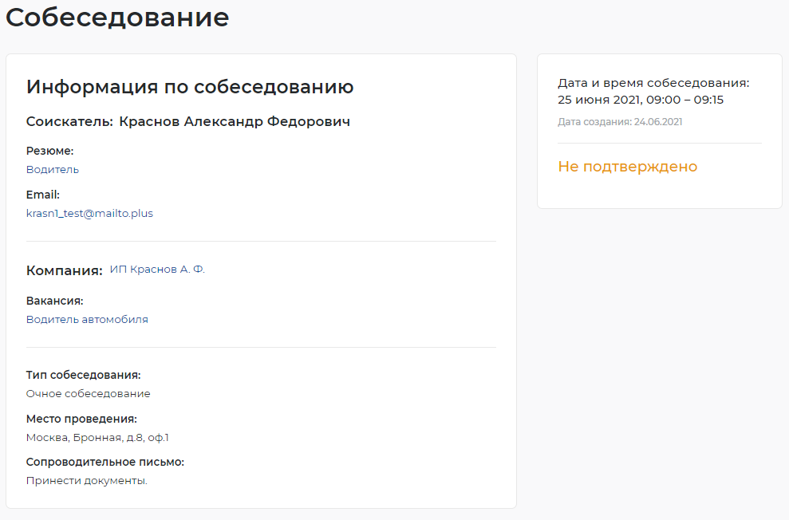

Принятие приглашения на собеседование
Из раздела «Собеседования» соискатель может принять приглашение на собеседование, отказать работодателю во взаимодействии, перенести собеседование или отменить его.
Для того чтобы принять приглашение на собеседование, необходимо авторизоваться (Авторизация соискателя на портале) в личном кабинете соискателя, далее:
- Перейти в раздел «Отклики и приглашения»
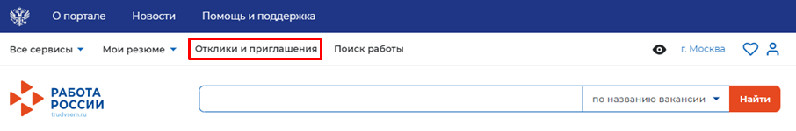
- Перейти на вкладку «Собеседования».
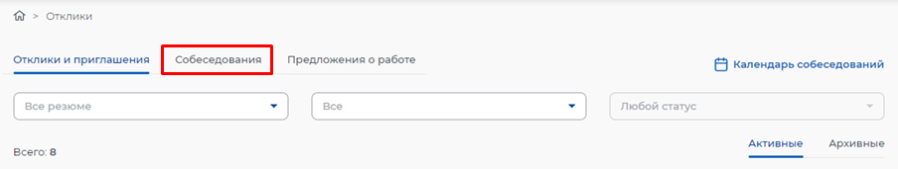
- Нажать на кнопку «Принять» рядом с назначенным собеседованием.
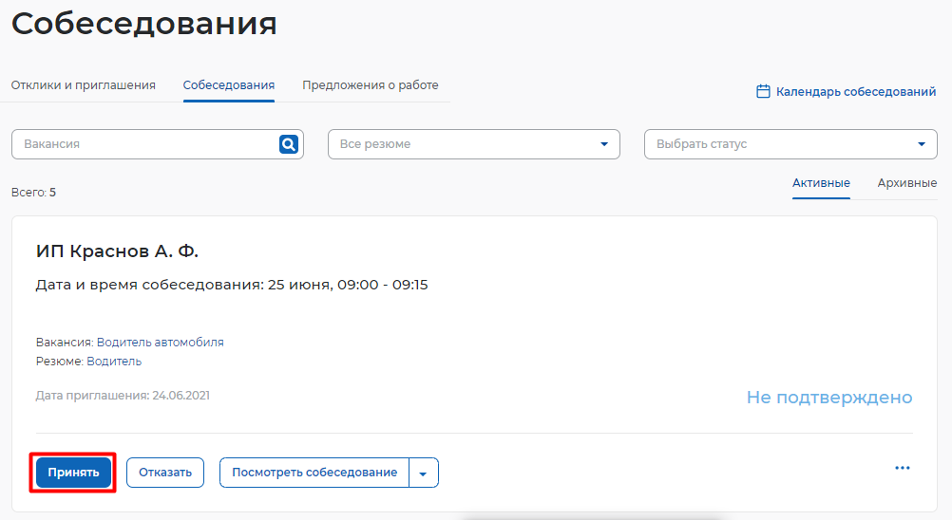
- Заполнить сведения в открывшемся модальном окне (не обязательно) и нажать на кнопку «Принять».
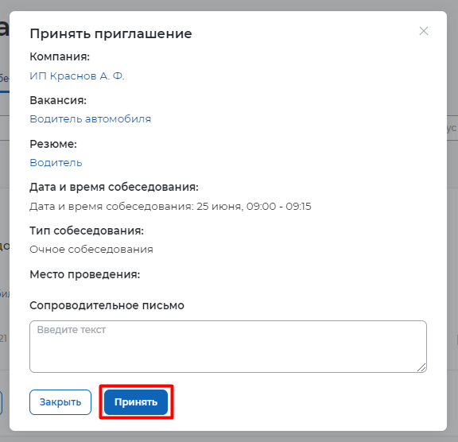
- Согласие на собеседование отправится работодателю, статус собеседования перейдет в «Подтверждено».
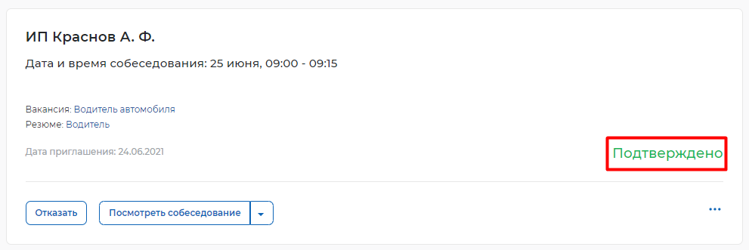
- Когда собеседование будет проведено, работодатель сможет внести результаты собеседования. Для этого необходимо в личном кабинете работодателя найти собеседование, которое было проведено, и нажать на пункт «Собеседование проведено».
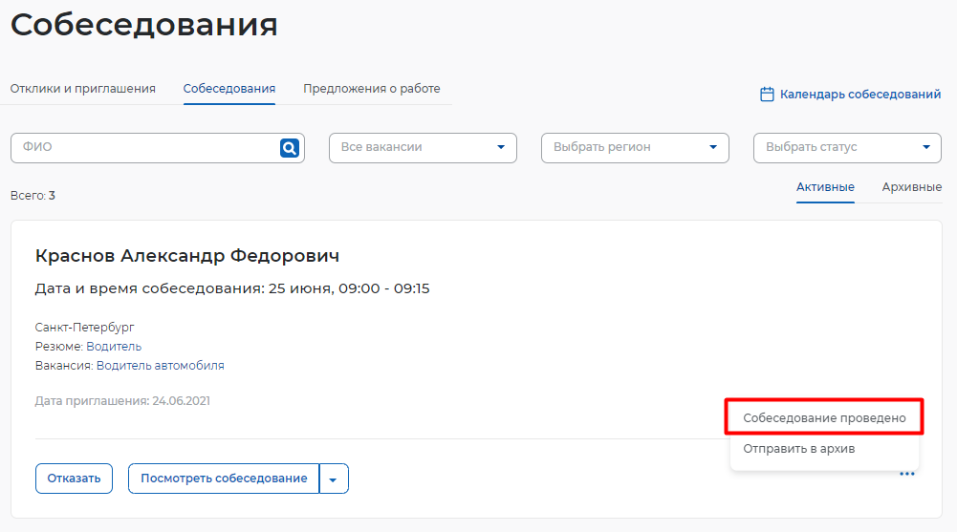

- В открывшемся окне можно указать результаты собеседования и нажать на кнопку «Отправить».
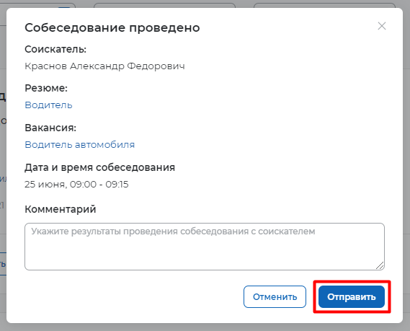
- Собеседование перейдет в статус «Проведено».
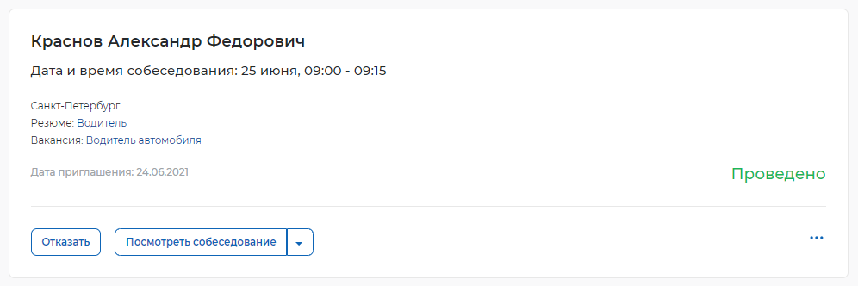

Предложение работы соискателю
Для того чтобы предложить работу соискателю по результатам собеседования, необходимо авторизоваться (Авторизация работодателя на портале) в личном кабинете работодателя, далее:
- Перейти в раздел «Отклики и приглашения» найти приглашение соискателю, которому необходимо сделать предложение о работе, и нажать на кнопку «Предложить работу».
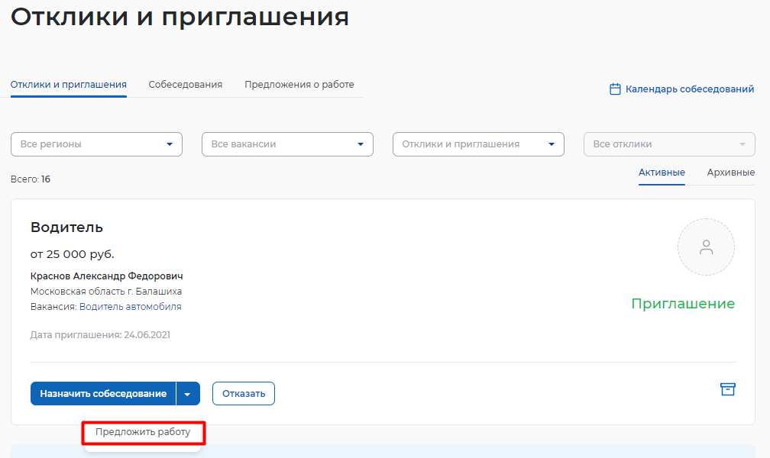
- В открывшемся окне заполнить сведения и нажать кнопку «Отправить».
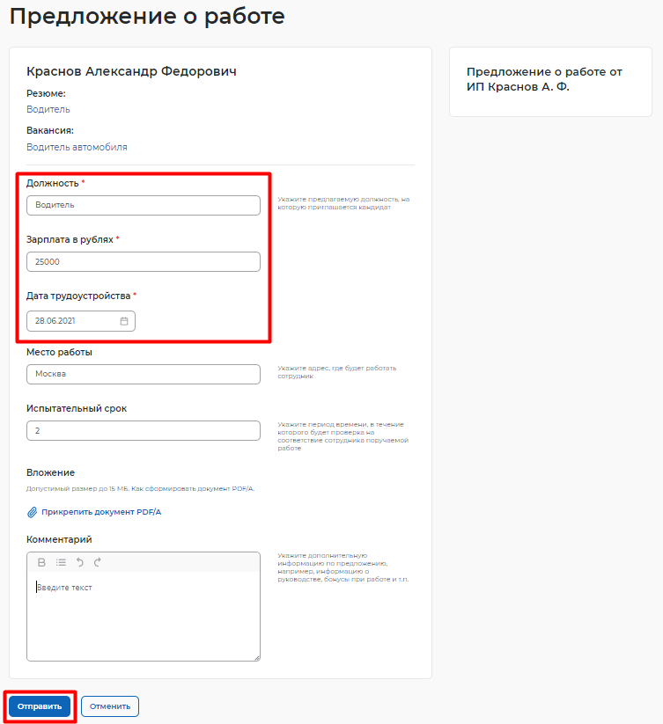
- Откроется карточка созданного предложения о работе в статусе «В ожидании».
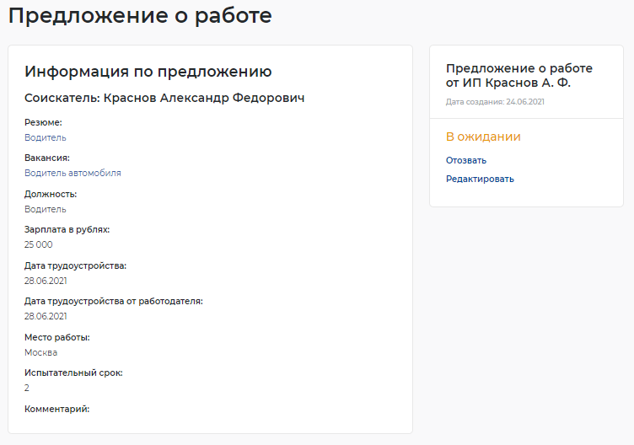

Принятие предложения о работе соискателем
Из раздела «Предложения о работе» соискатель сможет принимать или отклонять поступившие ему предложения.
Для того чтобы принять предложение о работе, необходимо авторизоваться (Авторизация соискателя на портале) в личном кабинете соискателя, далее:
- Перейти в раздел «Отклики и приглашения».
- Перейти на страницу «Предложения о работе».
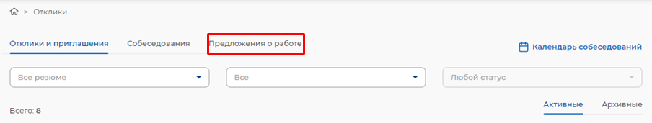
- Нажать на кнопку «Принять» рядом с предложением о работе.
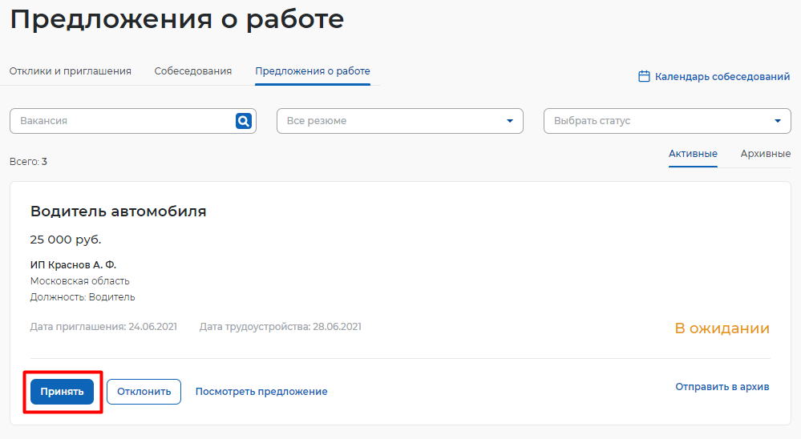
- Заполнить сведения в модальном окне (не обязательно) и нажать на кнопку «Принять».
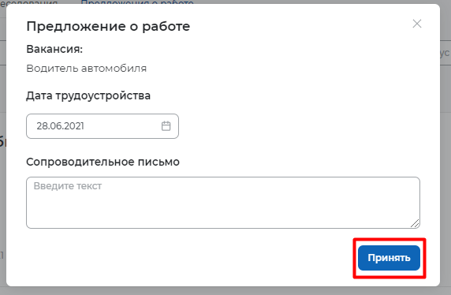
- Предложение о работе перейдет в статус «Принято».

Завершение оказания услуги
Завершение процесса оказания услуги для работодателя происходит следующим образом:
- Перейти на страницу «Каталог услуг»:
- Нажать на пункт меню «Все сервисы».
  - В разделе «Каталог услуг» выбрать пункт «Заявления».
- По заявлению со статусом «Подобраны кандидаты» нажать на кнопку «Отметка об актуальности вакансии с указанием причин».
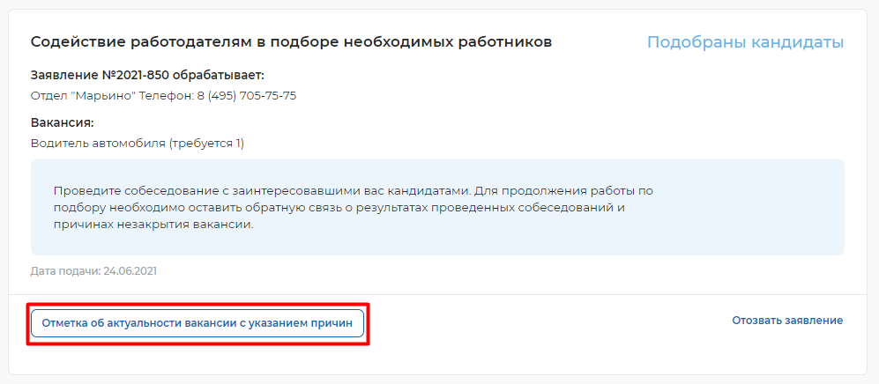
- На открывшейся странице указать, что вакансия «Не актуальна» и причиной прекращения подбора кандидатов «Вакансия закрыта с помощью ЦЗН».
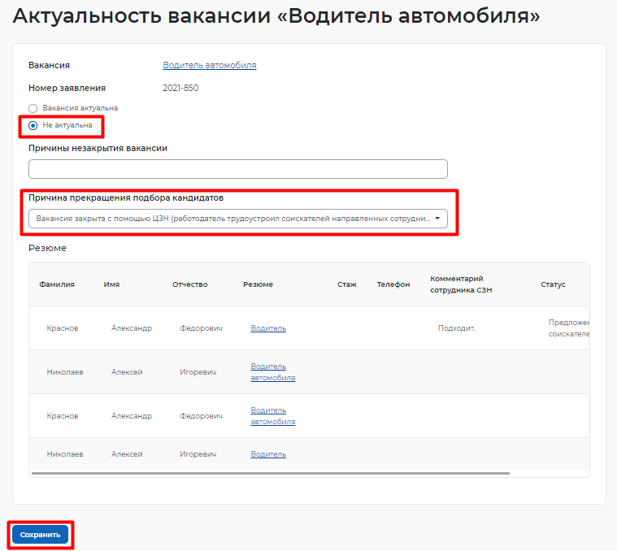
- Статус заявления переходит в «Оказана услуга».
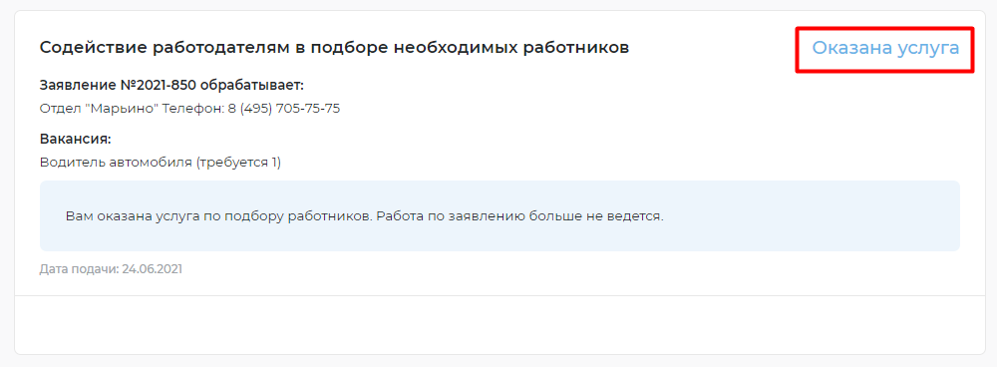
- После чего услуга для работодателя считается оказанной.

